Гуманитарный проект «Образование без границ»
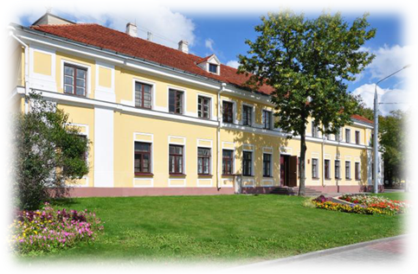
1. Наименование проекта: «Образование без границ».
2. Срок реализации проекта: 12 месяцев.
3. Организация-заявитель, предлагающая проект: Государственное учреждение образования «Гродненская детская школа искусств имени Антония Тизенгауза».
4. Цели проекта:
1) создание современного образовательного центра на территории Государственного учреждения образования «Гродненская детская школа искусств имени Антония Тизенгауза»;
2) создание условий формирования доступности для белорусов и иностранных «абитуриентов»образовательных и информационных ресурсов в сфере культуры и обеспечение использования возможностей учрежденияобразования;
3) совершенствование образовательной системы в сфере культуры через усиление и укрепление гуманитарных связей, развитие более тесных контактов в едином культурном пространстве с городами Евросоюза;
4) сохранение на местном уровне культурных, музыкальных, исторических и образовательных традиций;
5) привлечение населения к активному участию в образовательной жизни в сфере культуры;
6) организация и проведение обучающих семинаров, форумов, вебинаров, дистанционных курсов, тренингов, круглых столов, мастер-классов, открытых уроков и т.д. посредством онлайн-связи;
7) развитие нравственной ценности личности обучающегося, ее художественно-творческого потенциала.
5. Задачи, планируемые к выполнению в рамках реализации проекта:
1) расширение доступа к качественным услугам в сфере образования, профессиональной подготовки и непрерывного обучения за счет развития инфраструктуры;
2) приобретение технического оборудования для проведения образовательных мероприятий (планшеты, компьютеры, интерактивные доски, телевизоры, экраны, видеопроекторы, камеры и т.д.);
3) привлечение для участия в образовательной программе сотрудников образовательных учреждений города, области;
4) организация образовательного процесса посредством технических возможностей школы искусств;
5) организация досуговой деятельности участников проекта, проведение концертов;
6) приобретение крытой сценической площадки для организации досуговой деятельности участников проекта;
7) приобретение сценического и светового оборудования, музыкального концертного оборудования;
8) сотрудничество со средствами массовой информации для популяризации проекта.
6. Целевая группа: население г.Гроднов возрасте от 6 до 55 лет.
7. Краткое описание мероприятий в рамках проекта:
- организация подготовительных мероприятий по подготовке проекта;
- подготовка списка необходимого технического оборудования;
- подготовка проектно-сметной документации;
- проведение переговоров с потенциальными сотрудниками-«учителями»;
- проведение переговоров и организация закупок необходимого для реализации проекта технического оборудования;
- составление плана образовательной деятельности и мероприятий;
- проведение переговоров с творческими коллективами и исполнителями для их привлечения к участию в творческих мероприятиях;
- изготовление альбомов, буклетов, других рекламных материалов;
- запись аудио- и видеоматериалов для проекта;
- организация сотрудничества со средствами массовой информации для продвижения и рекламы проекта.
8. Общий объем финансирования (в долларах США):150 000
Источник финансирования | Объем финансирования  (в долларах США)
Средства донора | 145 000
Софинансирование | 5 000
9. Место реализации проекта (область/район, город): Гродненская область, г.Гродно.
10. Контактное лицо:
Ковальчук Ольга Геннадьевна, заместитель директора, +375297865177, +375152625376, tizengayz@mail.ru

